Suites numériques : le cours
Antoine Boutin, plusquunprof.com
Une suite est une liste de nombres rangés dans l'ordre : le capital d'un livret année après année, la population d'une ville, le nombre de bactéries heure après heure. Les suites servent à modéliser ce qui évolue par étapes.
Ce chapitre présente deux familles à connaître par cœur : les suites arithmétiques (on ajoute toujours la même chose) et les suites géométriques (on multiplie toujours par le même nombre).
Dans tout le cours, tu verras des astuces , des pièges et un peu d'humour .
Comment utiliser ce cours
- Lis une partie, puis fais tout de suite la fiche correspondante.
- Retiens le fil rouge du chapitre : arithmétique = différence constante, géométrique = rapport constant.
- Pour justifier qu'une suite est arithmétique ou géométrique, écris le calcul de $u_{n+1}−u_{n}$ ou de $\frac{u_{n+1}}{u_{n}}$.

1. Définition et notation
Une suite numérique $\left(u_{n}\right)$ associe à chaque entier naturel $n$ un réel $u_{n}$, appelé terme de rang $n$.
- $u_{0}$ est le premier terme (souvent), $u_{1}$ le deuxième, etc.
- $u_{n+1}$ est le terme qui suit $u_{n}$.
Notations. Le terme de rang $n$ se note $u_{n}$ ou $u\left(n\right)$, et la suite entière se note $\left(u_{n}\right)$ ou $\left(u\left(n\right)\right)$. Ce sont les mêmes objets : l'écriture $u\left(n\right)$ rappelle qu'une suite est une fonction définie sur les entiers. Par exemple, $u\left(3\right)=u_{3}$.
Pièges de notation :
- $u_{n+1}$ n'est pas $u_{n}+1$ : c'est le terme de rang $n+1$.
- $u_{n}^{2}$ (le carré du terme) ne se confond pas avec $u_{2n}$.
- $u_{n−1}$ n'existe que pour $n≥1$ si la suite commence à $u_{0}$.

2. Les modes de génération d'une suite
Définition explicite : $u_{n}=f\left(n\right)$. On calcule directement n'importe quel terme.
Exemple : $u_{n}=2n^{2}−3n+1$. Alors $u_{3}=18−9+1=10$.
Définition par récurrence : on donne le premier terme et une relation $u_{n+1}=f\left(u_{n}\right)$. Il faut calculer les termes de proche en proche.
Exemple : $u_{0}=3$ et $u_{n+1}=2u_{n}−1$. Alors $u_{1}=5$, $u_{2}=9$, $u_{3}=17$.
Définition par un algorithme : un script qui calcule les termes un à un définit aussi une suite (voir la partie 7).
Définition par un motif géométrique ou un dénombrement : on compte les éléments d'une figure qui dépend de l'entier $n$. Les jetons ci-dessous forment des triangles ; on note $T_{n}$ le nombre de jetons de la figure $n$.
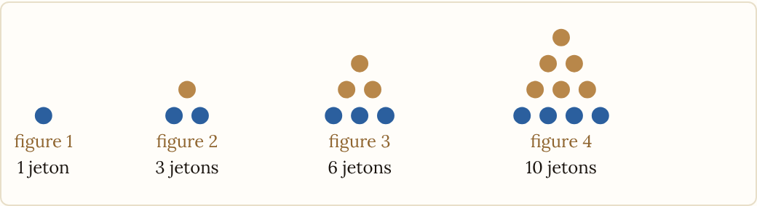
Nombres triangulaires : 1, 3, 6, 10 jetons
On lit $T_{1}=1$, $T_{2}=3$, $T_{3}=6$ et $T_{4}=10$. Pour passer de la figure $n$ à la figure $n+1$, on ajoute une rangée (en bleu) de $n+1$ jetons :
$$T_{1}=1 \text{et} T_{n+1}=T_{n}+\left(n+1\right)$$
C'est une relation de récurrence. La suite $\left(T_{n}\right)$ n'est ni arithmétique (les écarts valent $2$, $3$, $4$) ni géométrique : ce sont les nombres triangulaires.
Passer d'un mode de génération à un autre. On cherche souvent une formule explicite pour une suite donnée par récurrence. L'idée : additionner les écarts $u_{k+1}−u_{k}$, comme dans la preuve du terme général d'une suite arithmétique.
- Pour $\left(T_{n}\right)$, on additionne les rangées : $T_{n}=1+2+…+n=\frac{n\left(n+1\right)}{2}$. Vérification : $T_{4}=\frac{4×5}{2}=10$.
- Pour $w_{0}=1$ et $w_{n+1}=w_{n}+2n$, on a $w_{k+1}−w_{k}=2k$. En additionnant pour $k$ de $0$ à $n−1$ : $w_{n}−w_{0}=2 \left(0+1+…+\left(n−1\right)\right)=2×\frac{\left(n−1\right)n}{2}=n\left(n−1\right)$. Donc $w_{n}=n^{2}−n+1$. Vérification : $w_{4}=16−4+1=13$.
Ces suites ne sont ni arithmétiques ni géométriques : il n'y a pas de formule à retenir, mais une méthode (additionner les écarts) et le réflexe de vérifier sur les premiers termes.

3. Sens de variation
Une suite $\left(u_{n}\right)$ est :
- croissante si $u_{n+1}≥u_{n}$ pour tout $n$ ;
- décroissante si $u_{n+1}≤u_{n}$ pour tout $n$ ;
- constante si $u_{n+1}=u_{n}$ pour tout $n$.
(Strictement croissante ou décroissante avec des inégalités strictes.)
Méthodes pour étudier le sens de variation :
- Signe de $u_{n+1}−u_{n}$. On calcule la différence et on étudie son signe.
- Quotient (si tous les termes sont strictement positifs) : on compare $\frac{u_{n+1}}{u_{n}}$ à $1$.
- Suite explicite $u_{n}=f\left(n\right)$ : si $f$ est croissante sur $[0 ;+∞[$, alors $\left(u_{n}\right)$ est croissante. (Réciproque fausse.)
Représentation graphique. On représente une suite par le nuage de points isolés $\left(n ; u_{n}\right)$, qu'on ne relie pas : une suite n'est définie que pour les entiers. Une suite croissante a ses points qui montent quand on va vers la droite, une suite décroissante a ses points qui descendent.
Dans l'étude d'une suite, on passe sans cesse d'un registre à l'autre : la phrase (« le capital augmente de $50$ € par an »), la formule ($u_{n+1}=u_{n}+50$) et le nuage de points. Savoir lire un graphique et le traduire en formule fait partie du travail.

4. Suites arithmétiques
Une suite est arithmétique de raison $r$ si, pour tout $n$, $u_{n+1}=u_{n}+r$.
Terme général : $u_{n}=u_{0}+n r$. Plus généralement $u_{n}=u_{p}+\left(n−p\right) r$.
Sens de variation : croissante si $r>0$, décroissante si $r<0$, constante si $r=0$.
Somme des termes consécutifs :
$$S=\left(\text{nombre de termes}\right)×\frac{\text{premier terme}+\text{dernier terme}}{2}$$
En particulier $1+2+…+n=\frac{n\left(n+1\right)}{2}$.
Comment prouver qu'une suite est arithmétique ? On calcule $u_{n+1}−u_{n}$ et on trouve une constante.
Modélisation. Une grandeur qui augmente (ou diminue) de la même quantité à chaque étape (accroissements constants) est modélisée par une suite arithmétique : c'est une croissance linéaire.

5. Suites géométriques
Une suite est géométrique de raison $q$ si, pour tout $n$, $u_{n+1}=q u_{n}$.
Terme général : $u_{n}=u_{0} q^{n}$. Plus généralement $u_{n}=u_{p} q^{n−p}$.
Sens de variation (avec $u_{0}≠0$ et $q>0$) : $u_{n+1}−u_{n}=u_{0} q^{n}\left(q−1\right)$, dont le signe est celui de $u_{0}\left(q−1\right)$.
- si $u_{0}>0$ : croissante pour $q>1$, décroissante pour $0<q<1$ ;
- si $u_{0}<0$ : décroissante pour $q>1$, croissante pour $0<q<1$ ;
- si $q=1$ (ou $u_{0}=0$) : constante.
Si $q<0$ et $u_{0}≠0$, les termes changent de signe à chaque étape : la suite n'est pas monotone.
Somme des termes consécutifs (pour $q≠1$) :
$$1+q+q^{2}+…+q^{n}=\frac{1−q^{n+1}}{1−q}$$
$$S=\left(\text{premier terme}\right)×\frac{1−q^{\text{nombre de termes}}}{1−q}$$
Comment prouver qu'une suite est géométrique ? On calcule $\frac{u_{n+1}}{u_{n}}$ (ou on écrit $u_{n+1}=q u_{n}$) et on trouve une constante.
Modélisation. Une grandeur qui évolue du même pourcentage à chaque étape (taux constant) est modélisée par une suite géométrique : c'est une croissance exponentielle. Le rapport $\frac{u_{n+1}}{u_{n}}$ de deux termes consécutifs est alors constant et vaut $q$.
Astuce. Pour distinguer les deux familles : on ajoute $r$ à chaque étape (arithmétique), on multiplie par $q$ (géométrique). Un problème qui parle de « hausse de 5 € par an » est arithmétique ; « hausse de $5 \%$ par an » est géométrique.

6. Évolutions en pourcentage
- Une hausse de $t \%$ revient à multiplier par $1+\frac{t}{100}$.
- Une baisse de $t \%$ revient à multiplier par $1−\frac{t}{100}$.
Répétée chaque année, une évolution de $t \%$ donne une suite géométrique de raison $q=1±\frac{t}{100}$.
Exemple : $5 000$ € placés à $3 \%$ par an : le capital après $n$ années est $C_{n}=5 000×1,{03}^{n}$ (intérêts composés). Un placement qui rapporte $150$ € par an, lui, donne $C_{n}=5 000+150n$ (intérêts simples, suite arithmétique).

7. Python
def terme(n):
u = 3
for k in range(n):
u = 2*u - 1
return u
def seuil(q, u0, s):
n = 0
u = u0
while u < s:
u = u * q
n = n + 1
return n
terme(3) renvoie 17. seuil(1.03, 5000, 10000) renvoie 24 : le capital double au bout de $24$ ans.
Sommes de termes et listes de termes. Pour calculer une somme $u_{0}+u_{1}+…+u_{n}$ ou garder tous les termes, on utilise une variable qui s'accumule ou une liste à laquelle on ajoute chaque terme avec append.
def somme(n):
u = 3
S = u
for k in range(n):
u = 2*u - 1
S = S + u
return S
def premiers_termes(n):
u = 3
L = [u]
for k in range(n):
u = 2*u - 1
L.append(u)
return L
somme(3) renvoie 34 (c'est $3+5+9+17$). premiers_termes(4) renvoie [3, 5, 9, 17, 33] : le terme $u_{2}$ est L[2], qui vaut 9.

8. Les 10 pépites du chapitre
- $u_{n+1}≠u_{n}+1$ : c'est le terme suivant.
- Arithmétique : $u_{n+1}−u_{n}$ constante. Géométrique : $\frac{u_{n+1}}{u_{n}}$ constant.
- Terme général : $u_{n}=u_{0}+nr$ ou $u_{n}=u_{0}q^{n}$ (avec $u_{p}$ si tu ne pars pas de $u_{0}$).
- Nombre de termes dans une somme : dernier rang $−$ premier rang $+1$.
- Somme arithmétique : nombre de termes $×$ moyenne du premier et du dernier.
- Somme géométrique : $\frac{1−q^{\text{nombre de termes}}}{1−q}$ (avec $q≠1$).
- Sens de variation : signe de $u_{n+1}−u_{n}$.
- Hausse de $t \%$ : multiplier par $1+\frac{t}{100}$.
- Seuil : algorithme avec while, ou logarithmes plus tard.
- Vérifie avec $n=0$ ou $n=1$.

Démonstrations au programme
Le programme officiel demande de savoir démontrer les quatre formules ci-dessous. Chaque preuve est courte : retiens l'idée plutôt que les lignes.
Terme général d'une suite arithmétique. Si $u_{k+1}−u_{k}=r$ pour tout $k$, on additionne ces égalités pour $k$ de $0$ à $n−1$ :
$$\left(u_{1}−u_{0}\right)+\left(u_{2}−u_{1}\right)+…+\left(u_{n}−u_{n−1}\right)=n r$$
Tous les termes intermédiaires se simplifient : il reste $u_{n}−u_{0}=nr$, donc $u_{n}=u_{0}+nr$. $▫$
Terme général d'une suite géométrique. Si $u_{k+1}=q u_{k}$ pour tout $k$, on applique cette relation de proche en proche :
$$u_{1}=q u_{0}, u_{2}=q u_{1}=q^{2}u_{0}, u_{3}=q u_{2}=q^{3}u_{0}, …$$
À chaque étape, on multiplie par un facteur $q$ de plus : après $n$ étapes, il y a $n$ facteurs $q$, donc $u_{n}=u_{0} q^{n}$. $▫$ (On ne divise jamais, donc la preuve vaut aussi si $u_{0}=0$.)
Somme $1+2+…+n$. On écrit la somme $S$ deux fois, dans l'ordre puis à l'envers :
$$\begin{matrix}S & = & 1 & + & 2 & + & … & + & n \\ S & = & n & + & \left(n−1\right) & + & … & + & 1\end{matrix}$$
Chaque colonne vaut $n+1$ et il y a $n$ colonnes : $2S=n\left(n+1\right)$, donc $S=\frac{n\left(n+1\right)}{2}$. $▫$
Somme $1+q+q^{2}+…+q^{n}$ avec $q≠1$. On multiplie la somme $S$ par $q$ :
$$S−qS=\left(1+q+…+q^{n}\right)−\left(q+q^{2}+…+q^{n+1}\right)=1−q^{n+1}$$
Donc $S\left(1−q\right)=1−q^{n+1}$ et $S=\frac{1−q^{n+1}}{1−q}$. $▫$
Exemple. $1+2+4+…+2^{10}=\frac{1−2^{11}}{1−2}=2047$.

Introduction intuitive de la notion de limite
Sur des exemples, on observe ce que deviennent les termes $u_{n}$ quand $n$ devient très grand. Trois situations se présentent :
- les termes se rapprochent d'un nombre $ℓ$ : on parle de limite finie $ℓ$ ;
- les termes deviennent de plus en plus grands (limite $+∞$) ou de plus en plus négatifs (limite $−∞$) ;
- les termes ne se stabilisent pas : il n'y a pas de limite.
En Première, il n'y a pas de définition formelle : on conjecture une limite avec un tableau de valeurs, un graphique ou un script, sur des exemples.
- $u_{n}=\frac{1}{n}$ (pour $n≥1$) : les termes se rapprochent de $0$. La limite est $0$.
- $u_{n}=n^{2}$ : les termes deviennent de plus en plus grands. La limite est $+∞$.
- $u_{n}=10−3n$ : les termes sont de plus en plus négatifs. La limite est $−∞$.
- $u_{n}={\left(−1\right)}^{n}$ : les termes valent tour à tour $1$ et $−1$. Il n'y a pas de limite.
- $u_{n}=q^{n}$ : avec la calculatrice, $1,1^{n}$ devient de plus en plus grand (limite $+∞$) et $0,5^{n}$ se rapproche de $0$ (limite $0$).
Exemple. $u_{0}=0$ et $u_{n+1}=0,5 u_{n}+3$. Les termes valent $3$, $4,5$, $5,25$, $5,625$... et se rapprochent de $6$ : on conjecture que la limite est $6$.
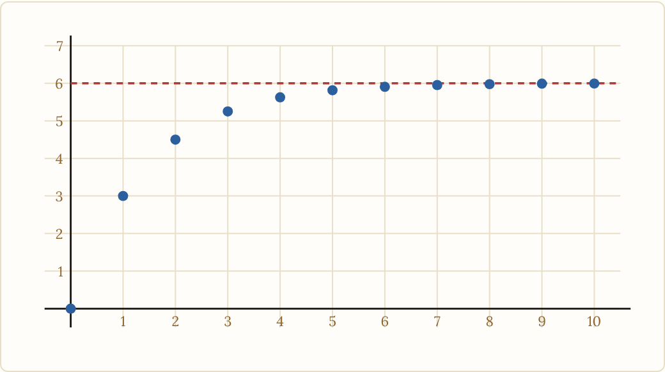
Nuage de points de u₀=0, uₙ₊₁=0,5uₙ+3 : les points se rapprochent de la droite y = 6
Astuce. Pour conjecturer une limite, calcule un terme très loin ($n=50$, $n=100$) avec la calculatrice ou Python. Si les valeurs se stabilisent, tu tiens la limite ; si elles explosent, c'est $+∞$.

Lien avec les fonctions affines et la fonction exponentielle
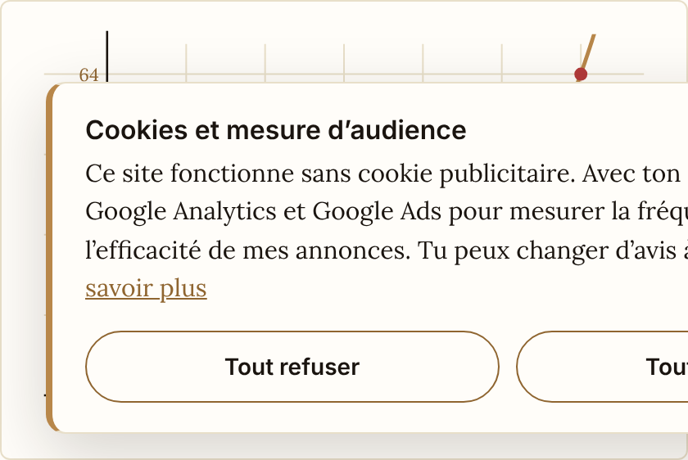
Suite géométrique vₙ = 2ⁿ : les points suivent une courbe de plus en plus raide
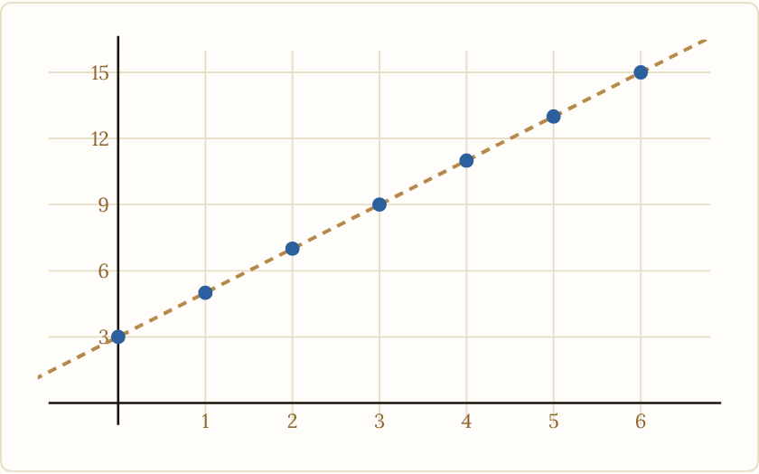
Suite arithmétique uₙ = 3 + 2n : les points sont alignés
- Une suite arithmétique de raison $r$ a ses points $\left(n ; u_{n}\right)$ alignés sur la droite d'équation $y=u_{0}+rx$ (fonction affine).
- Une suite géométrique de raison $q>0$ a ses points $\left(n ; u_{n}\right)$ sur la courbe de la fonction $x↦u_{0} q^{x}$ (fonction exponentielle, vue au chapitre 5).
Exemple. $u_{n}=3+2n$ : les points $\left(0 ; 3\right)$, $\left(1 ; 5\right)$, $\left(2 ; 7\right)$ sont sur la droite $y=2x+3$. La suite $v_{n}=2^{n}$ a ses points $\left(0 ; 1\right)$, $\left(1 ; 2\right)$, $\left(2 ; 4\right)$ sur une courbe qui grimpe de plus en plus vite.

Exemples d'algorithmes : factorielle, Fibonacci, Syracuse
La factorielle $n!=1×2×…×n$ :
def factorielle(n):
r = 1
for k in range(2, n + 1):
r = r * k
return r
print(factorielle(5)) # affiche 120
print(factorielle(10)) # affiche 3628800
La suite de Fibonacci ($F_{0}=0$, $F_{1}=1$, $F_{n+2}=F_{n+1}+F_{n}$) : on construit la liste des premiers termes. On part de [0, 1] et, à chaque tour, on ajoute la somme des deux termes précédents.
def fibonacci(n):
F = [0, 1]
for k in range(2, n + 1):
F.append(F[k - 1] + F[k - 2])
return F
print(fibonacci(9))
# affiche [0, 1, 1, 2, 3, 5, 8, 13, 21, 34]
Le terme $F_{9}$ est le dernier élément de la liste : fibonacci(9)[9] vaut 34.
La suite de Syracuse : si $u_{n}$ est pair, $u_{n+1}=\frac{u_{n}}{2}$ ; sinon $u_{n+1}=3u_{n}+1$. On conjecture que tout départ finit par $1$, mais personne ne l'a démontré. Le script renvoie la liste des termes jusqu'à $1$.
def syracuse(n):
L = [n]
while n != 1:
if n % 2 == 0:
n = n // 2
else:
n = 3 * n + 1
L.append(n)
return L
print(syracuse(7))
# affiche [7, 22, 11, 34, 17, 52, 26, 13, 40, 20, 10, 5, 16, 8, 4, 2, 1]
Astuce. Le nombre d'étapes de Syracuse est len(syracuse(n)) - 1 : pour $n=7$, la liste a $17$ éléments, donc il y a $16$ étapes.

Un peu d'histoire des suites
- Bien avant d'être étudiées pour elles-mêmes, les suites apparaissent pour approcher des nombres réels : Archimède encadre $π$, et le calcul de racines carrées est associé à Héron d'Alexandrie.
- Elles apparaissent aussi dans des problèmes de comptage : les lapins de Fibonacci, dont la suite ci-dessus porte le nom.
- Oresme calcule des sommes de termes de suites géométriques au XIV$​^{\text{e}}$ siècle : c'est le type de somme $1+q+…+q^{n}$ démontré plus haut.
- Passer d'un mode de génération à un autre (motif, récurrence, formule explicite) et lire un nuage de points (fiche 1).
- Des algorithmes : termes, sommes, seuil, listes de termes (fiches 1 à 3).

9. Ce qui peut tomber en contrôle et au bac
- Calculer des termes, étudier le sens de variation (fiche 1).
- Reconnaître et exploiter une suite arithmétique (fiche 2).
- Reconnaître et exploiter une suite géométrique, sommes et modélisation en pourcentage (fiche 3).
- Des problèmes concrets et des algorithmes de seuil (exercices de synthèse).
Tu as maintenant le cours. Passe aux trois fiches, aux exercices de synthèse, puis au Guide de rédaction du chapitre.
Licence CC BY-NC-SA 4.0 · Antoine Boutin · plusquunprof.com. Ce document peut être copié, adapté et partagé à des fins non commerciales, avec mention de la source et sous la même licence.

